青虾吃什么饲料，青虾饲料配方自制
青虾是一种养殖价值很高的水产品，养殖青虾我们要重视它的喂养情况，了解青虾的习性特征，养殖青虾根据不同生长阶段的营养来进行饲料搭配，是保证青虾饲料质量的关键。下面一起来了解一下青虾饲料配方吧。

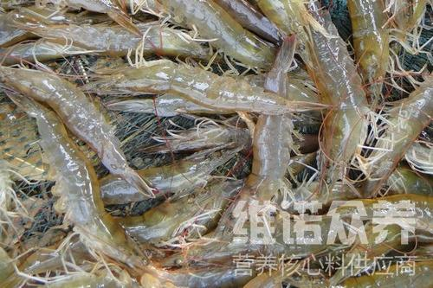
一、青虾成虾饲料自配方：
1、麦粉37%，豆饼30%，鱼粉30%，蚌壳粉2.7%，维诺虾用多维0.1%，维诺霉清多矿0.1%，维诺复合益生菌0.1%。
2、麦粉57.5%，花生饼5%，鱼粉35%，蚕蛹2.2%，维诺虾用多维0.1%，维诺霉清多矿0.1%，维诺复合益生菌0.1%。
3、麸皮30%，酒糟27.5%，米糠20%，鱼粉20%，蚌壳粉2.2%，维诺虾用多维0.1%，维诺霉清多矿0.1%，维诺复合益生菌0.1%。
对于青虾养殖来说，科学搭配饲料喂食不仅降低养殖成本，还能够增加各种营养需求，提高饲料报酬，虾用多维快速补充营养多种维生素，促进生长发育快，增强抵抗力，抗应激好，提高饲料利用率。
​

